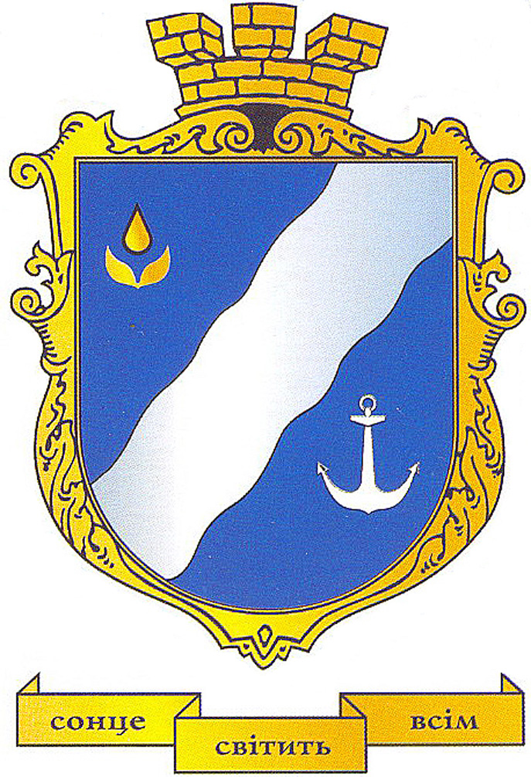 | ІНФОРМАЦІЙНА КАРТКА АДМІНІСТРАТИВНОЇ ПОСЛУГИ  Комплексна послуга «єМалятко»  Відділ надання адміністративних послуг виконавчого комітету Южненської міської ради  (суб’єкт надання адміністративної послуги)  01369

Адміністративна послуга надається через Центр надання адміністративних послуг
Місцезнаходження Центру надання адміністративних послуг |  | просп. Григорівського десанту, 18, м. Южне, Одеська область, 65481
Інформація щодо режиму роботи Центру надання адміністративних послуг |  | Понеділок, середа, четвер – з 9.00 до 18.00,  прийом суб’єктів звернень з 10.00 до 18.00  Вівторок - з 9.00 до 20.00  прийом суб’єктів звернень з 10.00 до 20.00  П’ятниця – з 9.00 до 17.00  прийом суб’єктів звернень з 10.00 до 17.00  Обід – з 13.00 до 14.00  Субота, неділя - вихідні
Телефон/факс, адреса електронної пошти та веб-сайт Центру надання адміністративних послуг |  | Телефони: (04842) 3-30-11, 3-30-12  Електронна адреса: cnap65481@ukr.net  Адреса веб-сайту: www.yuzhny.gov.ua
Нормативні акти, якими регламентується надання адміністративної послуги
Закони України |  | Закони України:  1. Цивільний кодекс України.  2. Сімейний кодекс України.  3. Закон України "Про державну реєстрацію актів  цивільного стану".  4. Закон України "Про громадянство України".  5. Закон України "Про свободу пересування та вільний  вибір місця проживання в Україні".  6. Закон України "Про адміністративні послуги".  7. Закон України "Про державну допомогу сім'ям з  дітьми".  8. Закон України "Про охорону дитинства".  9. Податковий кодекс України.
Акти Кабінету Міністрів України |  | Акти Кабінету Міністрів України:  1. Декрет Кабінету Міністрів України від 21 січня 1993  року № 7-93 «Про державне мито».  2. Порядок надання комплексної послуги "єМалятко",  затвердженого постановою КМУ від 10.07.2019 № 691.  3. Порядок ведення Державного реєстру актів цивільного стану  громадян, затвердженого постановою Кабінету Міністрів  України від 22 серпня 2007 № 1064.  4. Розпорядження Кабінету Міністрів України від  16.05.2014 № 523-р "Деякі питання надання  адміністративних послуг органів виконавчої влади через  центри надання адміністративних послуг".  5. Постанова КМУ від 27.12.2001 №1751 "Про  затвердження Порядку призначення і виплати державної  допомоги сім'ям з дітьми".  6. Постанова КМУ від 18.10.2017 №784 "Про  затвердження Порядку ведення Єдиного державного  демографічного  реєстру та надання з нього інформації, взаємодії між  уповноваженими суб'єктами, а також здійснення  ідентифікації та верифікації".
Акти центральних органів виконавчої влади |  | Акти центральних органів виконавчої влади:  1. Правила державної реєстрації актів цивільного стану в  Україні, затверджені наказом Міністерства юстиції  України від 18 жовтня 2000 року №52/5  2. Наказ Міністерства соціальної політики України від  21.04.2015 № 441 "Про затвердження форми заяви про  призначення усіх видів соціальної допомоги, компенсацій  та пільг.  3. Інструкція щодо порядку оформлення і ведення  особових справ отримувачів усіх видів соціальної  допомоги, затверджена Наказом Міністерства праці та  соціальної політики України №345 від 19.09.2006.  4. Наказ Міністерства фінансів України від 29.09.2017  №822 "Про затвердження Положення про реєстрацію  фізичних осіб у Державному реєстрі фізичних осіб-  платників податків".  5. Додаток "Формування унікального номера запису в  Єдиному державному демографічному реєстрі",  затверджений Наказом Міністерства внутрішніх справ  України від 26.11.2014 №1279 .
Акти місцевих органів виконавчої влади/ органів місцевого самоврядування |  | Розпорядження міського голови Южненської міської ради №78/06-22 від 14.05.2020р.
Умови отримання адміністративної послуги
Вичерпний перелік документів, необхідних для отримання адміністративної послуги, а також вимоги до них |  | Заява встановленої форми.  Для державної реєстрації народження дитини та її  походження, реєстрації дитини у Державному реєстрі  фізичних осіб-платників податків:  1. Паспорт громадянина України обох батьків.  2. Документ про присвоєння реєстраційного номера  облікової картки платника податків обох батьків.  3. Свідоцтво про шлюб.  4. Медичне свідоцтво про народження (форма № 103/о).  Для внесення інформації про новонароджену дитину  до Єдиного державного демографічного реєстру з  присвоєнням унікального номера запису в ньому:  Відомості про присвоєння унікального номера запису  одному з батьків.  Для призначення державної допомоги при народженні  дитини:  Розрахунковий рахунок заявника у форматі (IBAN), на  який будуть зараховані кошти.  * При різних прізвищах – батьки звертаються разом;  При однакових прізвищах – один з батьків.
Порядок та спосіб подання документів, необхідних для отримання адміністративної послуги |  | Особисто батьки дитини, які є громадянами України,  перебувають у зареєстрованому шлюбі, або мати дитини,  яка не перебуває у шлюбі, за зареєстрованим місцем  проживання одного з батьків або за місцем народження  дитини*
Платність (безоплатність) надання адміністративної послуги |  | Безоплатно
У разі платності
Нормативно-правові акти, на підставі яких стягується плата |  | -
Розмір та порядок внесення плати (адміністративного збору) за платну адміністративну послугу |  | -
Реквізити для внесення плати |  | -
Строк надання адміністративної послуги |  | В день надходження заяви
Перелік підстав для відмови у наданні адміністративної послуги |  | 1. Надання послуги суперечить вимогам законодавства  України.  2. Заява подана недієздатною особою або особою, яка не  має необхідних для цього повноважень.  3. У разі надання заявником помилкових або  недостовірних відомостей.
Результат надання адміністративної послуги |  | 1. Видача свідоцтва про народження дитини.  2. Внесення інформації до Державного реєстру фізичних  осіб - платників податків.  3. Внесення інформації до Єдиного демографічного  реєстру з присвоєнням УНЗР.  4. Повідомлення про призначення допомоги при  народженні дитини, або письмова відмова.
Способи отримання відповіді (результату) |  | Особисто, за пред’явленням документа, що посвідчує  особу
Примітка |  | -

